**Аналитическая справка**

**«Информация о вхождении ОУ Московского района Санкт-Петербурга в отраслевые рейтинги»**

ШколыМосковского района Санкт-Петербургатрадиционно обеспечивают высококачественное образование. 17 общеобразовательных учреждений района представлены в 2020 и 2021 году в региональных отраслевых рейтингах. По итогам 2021 года гимназия № 526 Московского района Санкт-Петербургавозглавила региональный «Рейтинг образовательных организаций по результатам массового образования» и вошла в ТОП 500 лучших школ России, а физико-математический лицей № 366 Московского района Санкт-Петербургавходит в 6 федеральных рейтингов (Топ-300, Топ-200, Топ-100, Топ-50, Топ-50, Топ-20).

2020 год

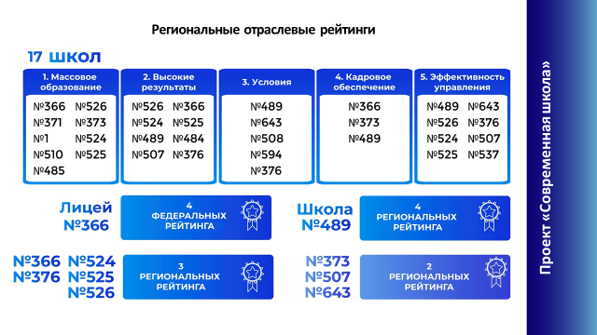

2021 год

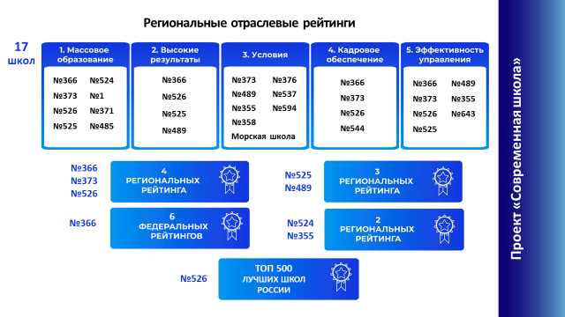

Информация о динамике вхождения школ района в региональные отраслевые рейтинги представлена по ссылке: <https://drive.google.com/drive/folders/1c1beLqMA5SV-1AZ9qxTJ0MeoD2vDjMKo?usp=sharing>

Заместитель директора ИМЦ Кузьмин Д.А.